Manual de Utilizare - Execuție Bugetară
Secțiunea 'Execuție Bugetară' este utilizată pentru monitorizarea și gestionarea angajamentelor bugetare, a lichidărilor și a ordonanțărilor în cadrul execuției financiare a bugetului. Aceasta oferă o imagine detaliată asupra stării creditelor bugetare, a plăților efectuate și a disponibilului rămas.

1. Navigarea în Secțiunea Execuție Bugetară
- Accesați modulul **Buget** din meniul principal al aplicației.
- Selectați opțiunea **Execuție Bugetară** pentru a accesa această interfață.
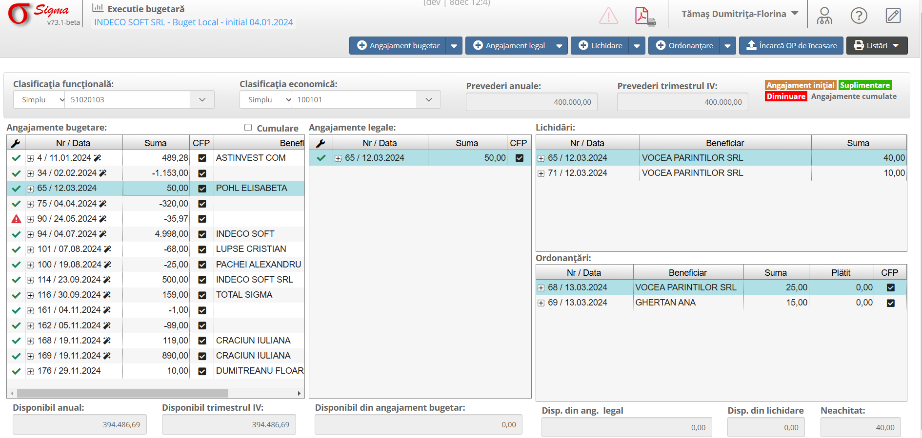

2. Funcționalități

2.1 Elemente principale ale interfeței
- **Clasificare funcțională**: Permite selectarea funcției corespunzătoare din buget pentru detalii.
- **Clasificare economică**: Permite filtrarea informațiilor pe categorii economice (ex. salarii, achiziții).
- **Tabelul Angajamente Bugetare**: Include coloane precum:
* **Nr/Data**: Numărul și data înregistrării angajamentului.
* **Suma**: Valoarea angajamentului.
* **Beneficiar**: Denumirea beneficiarului angajamentului.
* **CFP**: Confirmarea fondurilor proprii.
- **Tabel Lichidări**: Prezintă detaliile lichidărilor aferente angajamentelor selectate.
- **Tabel Ordonanțări**: Prezintă detaliile ordonanțărilor efectuate către beneficiari.

2.2 Funcționalități principale
- **Angajament Bugetar**: Permite adăugarea unui nou angajament bugetar.
- **Angajament Legal**: Permite înregistrarea unui angajament legal.
- **Lichidare**: Permite procesarea unei lichidări pentru angajamentele selectate.
- **Ordonanțare**: Permite aprobarea ordonanțărilor pentru plăți efectuate.
- **Încărcă OP de încasare**: Permite încărcarea unui ordin de plată pentru încasări.
- **Listări**: Permite exportul sau tipărirea detaliilor execuției bugetare.

3. Avertizări și Notificări
- **Notă importantă**: 'Disponibilul bugetar este calculat automat în funcție de prevederile și angajamentele înregistrate.'

4. Proceduri Exemplificative

4.1 Adăugare angajament bugetar
1. Apăsați butonul **Angajament Bugetar** din bara de sus.
2. Completați datele necesare, inclusiv clasificarea funcțională și economică.
3. Introduceți suma și detalii despre beneficiar.
4. Salvați angajamentul.

4.2 Procesare lichidare
1. Selectați un angajament din tabelul **Angajamente Bugetare**.
2. Apăsați butonul **Lichidare**.
3. Introduceți detaliile lichidării, inclusiv suma și beneficiarul.
4. Salvați lichidarea.

4.3 Aprobare ordonanțare
1. Selectați o lichidare din tabelul **Lichidări**.
2. Apăsați butonul **Ordonanțare**.
3. Verificați detaliile și confirmați ordonanțarea.

